壁挂视频展台安装说明

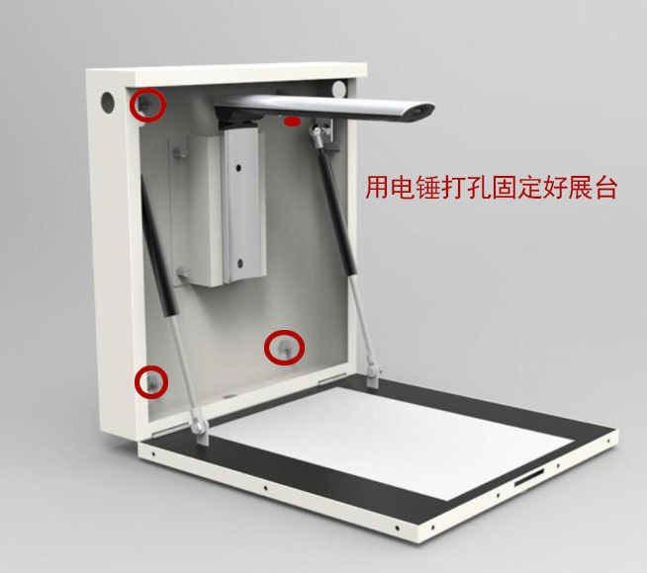

固定展台以后从底部拉出数据线，然后插到大屏OPS的USB口上（注意是OPS的USB口，不是大屏正面的USB口）。然后进官网（www.hsbdwj.com）,点击网页右上角三个横道，进软件中心---驱动下载---展台软件，下载安装即可。
注意：
- USB口必须是OPS的USB口
- 安装展台软件的时候，一定要退出杀毒软件，特别是360，否则有可能安装不成功。
- 如安装不成功，可微信添加15632868864，帮您解决您遇到的问题。

